XXI Российская научная конференция школьников «Открытие»

Секция экология

Оценка загрязнения воздушного бассейна города Рыбинска и Рыбинского района с помощью различных методов биоиндикации

Исследовательская работа

Автор –Францева Мария Сергеевна,
обучающаяся 11 класса
лицея №2
г.Рыбинск Ярославской области.
Научный руководитель –
Шмакова Светлана Михайловна,
учитель биологии лицей № 2

Ярославль, 2018

Оглавление
Введение………………………………………………………………………….........................3Цель и задачи………………………………………………………………………………...…..3
Глава 1. Методика исследования…………………………………………………..…………4-5
Глава2 .Ход работы…………………………………………………………………………....5-8
Возможные пути снижения антропогенной нагрузки ……………………………….………..8
Выводы…………………………………………………………………..…………………..…8-9
Заключения…………………………………………………………………………………….…9
Источники информации………………………………………………………………………..10
Приложения………………………………………………………….…………………..….11-13

Введение
Главным источникам атмосферного загрязнения являются города в которых мы живем. Города имеют свою достаточно длительную историю. В городских поселениях сформировалась особая, городская, среда жизни человека. Поэтому необходимо регулярно проводить оценку загрязнения окружающей среды города. Одним из актуальных методов является биомониторинг, составная часть экологического мониторинга – слежение за состоянием окружающей среды по физическим и биологическим показателям. В задачи биомониторинга входит регулярно проводимая оценка качества окружающей среды с помощью специально выбранных для этой цели живых объектов. Биоиндикация, составная часть биомониторинга – это метод оценки состояния среды с помощью живых объектов. На протяжении нескольких лет мы занимаемся биомониторингом загрязнения атмосферы города с использованием в качестве основных методов биоиндикации: оценка загрязнения по анализу некрозов и ассиметрии листьев берёзы различных зон города. В этом году мы расширили области и методы исследования и для боле объективного анализа результатов нами был взят метод лихеноиндикации, где в качестве тест объекта были взяты лишайники , которые чутко реагируют на изменения состава воздуха.
Цель работы:
Оценить степень загрязнения воздушного бассейна в черте города Рыбинска по исследуемым данным экологического мониторинга используя в качестве основных биоиндикаторов разные виды лишайников и берёзу обыкновенную.
Задачи исследования:
- Провести анализ воздушного загрязнения в черте города по ассиметрии и некрозам листьев берёзы белой
- Определить видовой состав лишайников исследуемых зон города Рыбинска
- Изучить динамику плотности проективного покрытия лишайников в различных участках города Рыбинска
- Сделать выводы об экологическом состоянии воздушного бассейна города Рыбинска
- Рассмотреть возможные пути снижения антропогенной нагрузки
- Сделать выводы об объективности использования вместе разных методов биоиндикации

Глава 1. Методика исследования
При проведении данной работы была использована методика, взятая из учебно-методического пособия Р.Р. Кабирова, Е.В. Сугачковой «ОЦЕНКА КАЧЕСТВА ОКРУЖАЮЩЕЙ СРЕДЫ».
Для оценки состояния уровня загрязнения конкретного района мы использовали следующие критерии: Визуальную оценку состояния древостоев, а также шкалу повреждений.
0 - Здоровые деревья - допускается наличие повреждений не более 5% общей площади (идеально чистый воздух);
1 - Ослабленные деревья - слабо ажурная крона, повреждение насекомыми и болезням не более 30-40% листвы, усыхание отдельных ветвей в нижней трети кроны, некрозы не более 10% площади листвы дерева (чистый воздух).
2 - Сильно ослабленные деревья - ажурная крона, повреждение и усыхание до 60-70% хвои или листвы, суховершинность, сухие ветви в средней и верхней частях кроны, значительные повреждения и поражения ствола, корневых лап, укороченный прирост или его полное отсутствие, некрозы более 10% площади листвы (относительно чистый воздух).
3 - Усыхающие деревья - сильно поврежденная крона или отдельные живые ветви с повреждением более 70-80% листвы, отсутствие текущего прироста по высоте, по стволу и корням насечки и единичные свежие поселения стволовых вредителей. Оставшаяся на деревьях листва хлоротичны, отличаются бледно-зеленым, желтоватым или оранжево-красным цветом. Некрозы характеризуются коричневым, оранжево-красным или черным цветом. Большая часть некротичных листьев быстро опадает (заметно загрязненный воздух).
Для оценки степени нарушенности древостоев и качества воздуха нами был проведен визуальный осмотр деревьев ,отбор проб листьев с каждой зоны, вычислены общие площади повреждений (некрозы, повреждения вредителями) исследуемых зон.
Для оценки экологического состояния деревьев по асимметрии листьев была использована методика А.С. Боголюбова, «Экосистема», 2002
Оценка экологического состояния деревьев по асимметрии листьев
С каждого листа снимают показатели по 5-ти параметрам с левой и правой стороны листа: 1 - ширина половинки листа.;2 - длина второй жилки второго порядка от основания листа;3 - расстояние между основаниями первой и второй жилок второго порядка;4 - расстояние между концами этих жилок;
5 - угол между главной жилкой и второй от основания жилкой второго порядка.
Значение показателя асимметричности:
1 балл до 0,055, 5,5 %,2 балл 0,055-0,060, 6%,3 балл 0,060-0,065, 6 -6,5%, 4 балл 0,065-0,070, 6,5-7% ,5 балл более 0,07, более 7 %
Лихеноиндикация
Оценка относительно численности лишайников проводилась по методике линейных пересечений. На каждой пробной площадке были выбраны 5 берез. Измерения проводились на высотах: 0,6м. и 1,2м. Методика заключается в наложении гибкой ленты, в данном случае «портняжного метра» на поверхность ствола с фиксированием всех пересечений со слоевищами лишайников. Видовой состав лишайников устанавливался с помощью определителя
Глава 2. Ход работы
Для исследования были выбраны 4 зоны города:
Зона № 1. Участок расположенный в посёлке Каменники Отбор проб листьев производился вдоль автотрассы Каменниковский тракт вблизи остановки «п. Каменники».В этой же зоне проводилось исследование лишайников. Антропогенная нагрузка на эту зону не велика, так как вблизи находится автотрасса со средним уровнем движения, а также небольшое промышленное предприятие завод железобетонных изделий и Рыбинское водохранилище
Зона № 2. Участок расположенный недалеко от санатория «Кстово» Отбор проб листьев берёзы и исследования лишайников производились с растений, расположенных по обе стороны от автотрассы вблизи санатория «Кстово» и реки Черёмуха. Антропогенная нагрузка на эту зону не велика, так как вблизи её находится только автотрасса с интенсивным уровнем движения. Уровень загрязнения может быть не большим.
Зона № 3. Участок расположенный на территории Карякинского парка Исследования производились на территории Карякинского парка, расположенного в центре города , вблизи железной дороги. Антропогенная нагрузка на эту зону велика, загрязнение должно быть достаточно сильным.
Зона №4. Участок расположенный недалеко от лицея №2 Отбор проб листьев берёзы производился на территории пришкольного парка и на улице Карякинская вдоль границы школьной территории. Антропогенная нагрузка на эту зону не высокая, следовательно, и загрязнение не должно быть сильным.
В каждой из приведенных выше зон выбирались примерно 5 берёз, производился визуальный осмотр деревьев. Затем на каждом из выбранных деревьев был отбор проб 20 листьев и производилась лихенометрическая съемка. Собранные данные были обработаны по вышеизложенным методикам. После обработки результатов были получены данные о видовом разнообразии и площади покрытия лишайников, также о средней площади некрозов, повреждений вредителями и степени ассиметрии листьев в исследуемых зонах, данные занесли в таблицы

Зона№ | Среднее значение асимметричности(%) | Площадь некрозов (%) | Площадь повреждений вредителями (%)
Зона№1 | 5,40 | 13,2 | 8,0
Зона№2 | 5,60 | 14,4 | 7,9
Зона №3 | 7,20 | 48,3 | 3,0
Зона№4 | 6,45 | 39,7 | 3,2
Таблица №3 Сравнение показателей различных методов биоиндикации

Таблица № 4 Сравнительна характеристика различных зон по лихеноиндии
Характеристика | Единицы измерения | Зона №1 | Зона№2 | Зона№3 | Зона№4
Высота, мм | 600  1200 | 33,97%  34,456% | 22,88%  11,63% | 7,62  %  7,32  % | 8,799%  7,86  %
Видовое разнообразие | накипные | 3 | 3 | 2 | 3
 | листоватые | 4 | 3 | 5 | 2
 | кустистые | 2 | 1 | - | -

Исходя из полученных данных установлено, что самой чистой оказалась зона № 1 (участок расположенный в посёлке Каменники). Качество воздуха в ней соответствует индексу 1 - ослабленные деревья (повреждение насекомыми и болезням не более 30-40% листвы, некрозы не более 10% площади листвы дерева – воздух чистый), показатели асимметрии листьев соответствует норме (1 балл). Были обнаружены все 3 формы лишайников: накипные: леканора разнообразная, ризокарпон географический, гаспарриния изящная; листоватые: пармелии бороздчатая, козья и оливковая, а так же ксантория многоплодная; кустистые: уснея жесткая и эверния сливовая. По результатам самые высокие показатели площади проективного покрытия лишайников(33,97%,34,456%)оказались в зоне 1, это также подтверждает показатели представленные выше(воздух чистый)
Такую чистоту воздуха в ней мы можем объяснить тем, что антропогенная нагрузка на эту зону не велика, так как вблизи её находится только автотрасса со средним уровнем движения, следовательно, уровень загрязнения – низкий. На втором месте, по степени загрязнения, по сравнению с зоной № 1 , следует зона № 2 (участок расположенный недалеко от санатория «Кстово»). Здесь качество воздуха тоже соответствует индексу 1 - ослабленные деревья, воздух чистый, значение показателя асимметричности 2 балла (немного выше нормы). Были обнаружены такие виды лишайников , как леканора разнообразная, ризокарпон географический, гаспарриния изящная ,пармелия бороздчатая и оливковая , ксантория многоплодная (листоватые) И по результатам площади проективного покрытия лишайниками (22,88%;11, 63%) зона № 2 также находится на втором месте после зоны № 1( воздух не сильно загрязнён). Эта зона имеет среднюю антропогенную нагрузку, так как на её территории проходит автотрасса с интенсивным уровнем движения, другие антропогенные факторы отсутствуют, значит, загрязнение не сильное.
Следующей по чистоте воздуха, оказалась зона № 4 (участок расположенный недалеко от лицея №2 ). Антропогенная нагрузка на эту зону больше, чем у зоны №1 и №2, , но все равно относительно не высокая, следовательно, загрязнение средней степени. Качество воздуха в этой зоне соответствует индексу 2 - сильно ослабленные (некрозы более 10% площади листвы, воздух относительно чистый), значение показателя асимметричности 3 балла, что выше, чем в предыдущих зонах, видовое разнообразие лишайников меньше чем в предыдущих зонах, присутствуют: леканора разнообразная , ризокарпон географический, гаспарриния изящная, пармелии бороздчатая( козья и оливковая) ,ксантория многоплодная, площадь проективного покрытия равна 8,799%, 7,86 %, что говорит о достаточно загрязненном воздухе в данной зоне.
Самой загрязненной зоной оказалось зона 3 (участок расположенный на территории Карякинского парка). Действие отрицательного антропогенного фактора на эту зону очень высоко: она находится в центре города, вблизи крупной железной дороги. Индекс качества воздуха в этой зоне равен 3 – усыхающие деревья (сильно поврежденная крона или отдельные живые ветви с повреждением более 70-80% листвы, большая часть некротичных листьев быстро опадает), значение показателя асимметричности 5 баллов (критическое состояние). В этой зоне оказалось наибольшее количество мертвых лишайников. Видовое разнообразие состоит из леканоры разнообразной, ризокарпоны географической, гаспарринии изящной (накипной), пармелии бороздчатой, ксантории многоплодной (листоватой). Площади проективного покрытия лишайниками зоны № 3 (7,62%; 7,32%) незначительно отличается от зоны №4. Воздух заметно загрязненный.
Анализируя данные процента повреждений вредителями листьев берёзы, мы заметили, что наибольшую площадь погрызов, по сравнению с другими зонами, имеет зона 1, а также зона 2. По результатам исследования некрозов и ассиметрии эти зоны имеет самую низкую степень загрязнения, и, следовательно, самый чистый воздух, в то время как городские зоны имеют примерно одинаковую площадь повреждений вредителями. Объясняется тем, что загородом наблюдается наибольшая плотность древостоя, что понижает средний коэффициент нагрузки на одно растение, а в центре города плотность древостоя не высокая, воздух загрязнён, из-за чего вредители «считают» листья непригодными для питания.
Также стоит обратить внимание , что ни на одной из выбранных нами зон не было обнаружено не одного вида лишайников находящегося в Красной книге Ярославской области.
Из оценки степени загрязнения различных районов города с помощью разных методов биоиндикации видно, что результаты данных по некрозам, ассиметрии листьев и лихеноиндикации не противоречат, а наоборот подтверждают друг друга, следовательно, эти методы можно использовать комплексно, для более объективной оценки состояния загрязнения окружающей среды.
Возможные пути снижения антропогенной нагрузки.
Проблема загрязнения атмосферы в городских условиях является очень актуальной, и решить её достаточно сложно. Для улучшения качества воздуха и снижения антропогенной нагрузки мы предлагаем провести озеленение разных районов города, что уменьшит средний уровень антропогенной нагрузки на каждое растение. Для озеленения необходимо использовать виды древесных растений, хорошо очищающие воздух, а также, наиболее устойчивые к атмосферному загрязнению.
Наиболее устойчивыми видами в городских условиях являются - вяз перистоветвистый, акация белая, тополь черный (с развесистой и пирамидальной формами кроны), тополь бальзамический, тополь советский, ясень зеленый, рябина обыкновенная, дикие виды груш. Их мы рекомендуем использовать в первых рядах улиц, загруженных автотранспортом, вблизи автостоянок и заправочных станций.
Выводы
Таким образом, нами было проведено исследование по изучению экологического состояния атмосферного воздуха города Рыбинск. По результатам исследования, самой загрязнённой оказалась зона № 3 (участок расположенный на территории Карякинского парка), качество воздуха оценивается индексом 3 – воздух заметно загрязненный; значение показателя асимметричности 5 баллов (критическое состояние), площадь проективного покрытия равна 7,62%; 7,32% ; на втором месте по загрязнённости оказалась в зона 4 (участок расположенный недалеко от лицея №2) показатели качества воздуха оцениваются индексом 2– воздух загрязненный; показатель асимметричности 3балла (выше среднего), площадь проективного покрытия 8,799%;7,86. На третьем месте по загрязнённости оказалась зона №2 (участок расположенный рядом с санаторием «Кстово»), качество воздуха соответствует индексу 1 – воздух чистый; значение показателя асимметричности 2 (немного выше нормы). Самой чистой оказалась зона № 1 (участок расположенный в посёлке Каменники ) показатели качества воздуха соответствуют индексу 1 – воздух чистый, показатели ассиметричности незначительные, площадь проективного покрытия 33,97%,34,456%
Была доказана справедливость биоиндикационного метода с использованием листьев берёзы, и лишайников как тест- индикаторов атмосферного загрязнения. Гипотезы о качестве воздуха в той или иной зоне, выдвинутые в начале работы, нашли свое подтверждение. Поэтому биоиндикационный метод можно считать объективным методом оценки экологического состояния окружающей среды.
Заключение
От качества воздушного бассейна города зависит всё живое, в том числе и человек. Атмосферное загрязнение существенно влияет на здоровье человека, что вызывает заболевания органов дыхания, снижение иммунитета, большую восприимчивость к инфекционным заболеваниям, а также ухудшение самочувствия, уменьшение средней продолжительности жизни. Поэтому экологический мониторинг, в том числе оценка качества воздуха, актуален в современных городских условиях.
Для улучшения качества воздуха и снижения антропогенной нагрузки мы предлагаем провести озеленение разных районов города, что уменьшит средний уровень антропогенной нагрузки на каждое растение.
Данную работу мы планируем использовать для экологической просветительской деятельности среди обучающихся в рамках работы информационно-валеологического центра лицея № 2. Данная работа может использоваться также экологическими комитетами и инстанциями, занимающимся изучением экологического состояния городов.

Источники информации
- Биоиндикация загрязнений наземных экосистем. Шуберт,Р.,1988 год. Москва, издательство «Мир»
- Биоиндикация загрязнений. Опекунова, М. Г., 2004 год. СПб, издательство санкт-петербургского государственного университета.
- Куриленко В.В, Зайцева О. В., Новикова Е. А., Осмоловская Н. Г., Уфимцева М. Д. Основы экогеологии, биоиндикации и биотестирования водных экосистем. (Под ред. В. В. Куриленко). 2003. 448 с.
- Израэль Ю. А. Экология и контроль состояния природной среды. Л.: Гидрометеоиздат, 1979, — 376 с.
- Израэль Ю.А Глобальная система наблюдений. Прогноз и оценка окружающей природной среды. Основы мониторинга // Метеорология и гидрология. 1974, 7. — С.3-8.
- Герасимов И. П. Научные основы современного мониторинга окружающей среды" //Известия АН. Сер. геогр. 1978.3, -С.13-25.
- Сюткин В. М. Экологический мониторинг административного региона (концепция, методы, практика на примере Кировской области). — Киров: ВГПУ, 1999. — 232 с.
- Баландин Р.К., Бондарев Л.Г. Природа и цивилизация. М., 1988
- Озерова Г.Н., Покшишевский В.В. География мирового процесса урбанизации. М., 1981
- Хореев Б.С. Проблемы городов. М., 1975

Приложения

Приложение №1

Карта Рыбинска с отмеченными, исследуемыми зонами

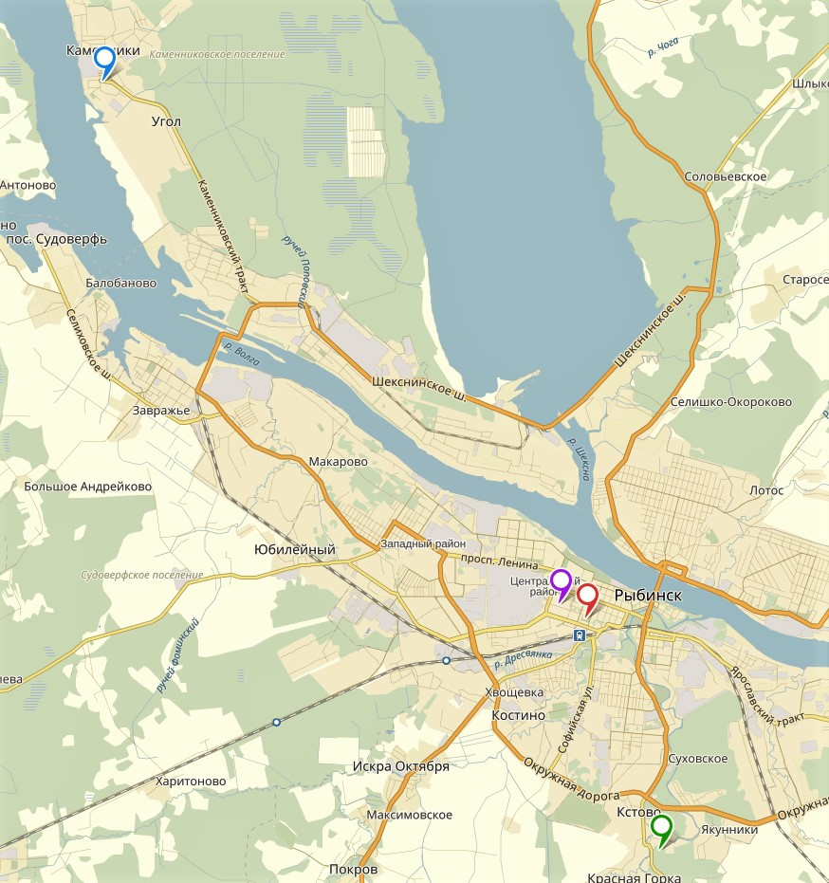

Приложение № 2

Площадь некрозов (%) в исследуемых зонах

Приложение №3

Площадь повреждений вредителями (%) в исследуемых зонах

Приложение № 4

Среднее значение асимметрии (%) в исследуемых зонах

Приложение № 5

Сравнительна характеристика различных зон по лихеноиндикации (%)

